11 августа в старшей группе прошел День бантика, целью которого было создание атмосферы праздника, доставление детям радости от участия в конкурсах, забавах. Утром дети завязывали бантики своим «дочкам», а потом в гости пришли клоуны Бантик и Косичка, прилетела Сорока. Дети учились завязывать, рисовать бантики, играли с бантиками. Было очень весело!

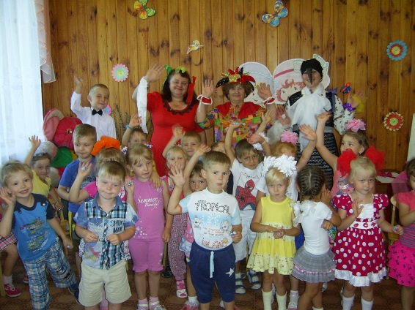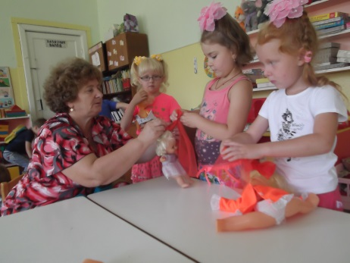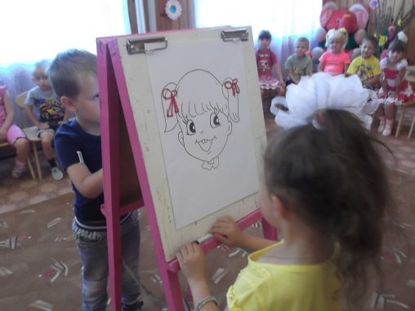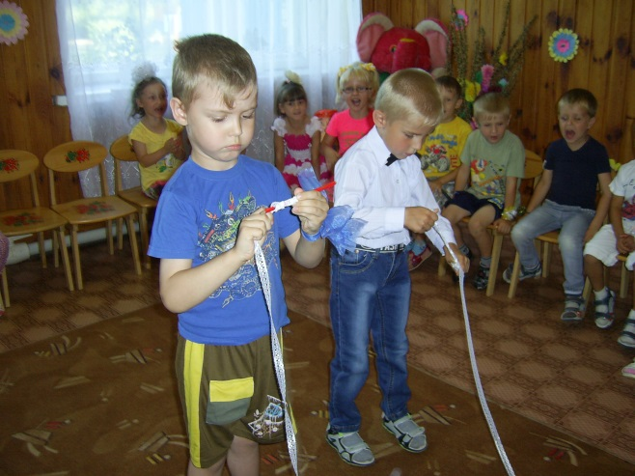

Пусть дочка будет красивой!

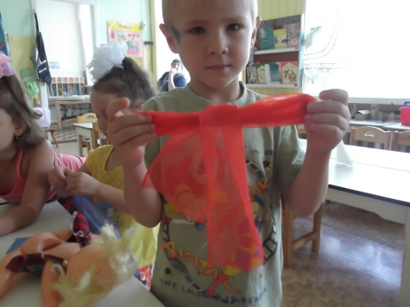

Вот как я умею!

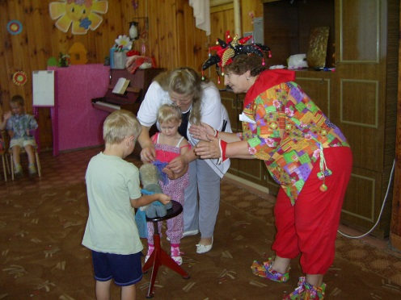

Сюрприз от Бантика

Кто ловкий?

Завяжем бантик ослику

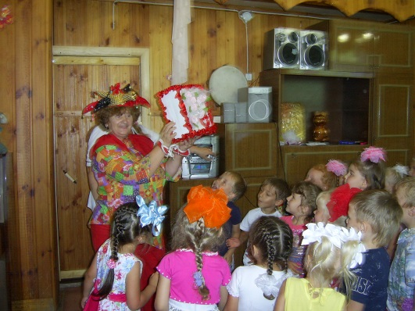

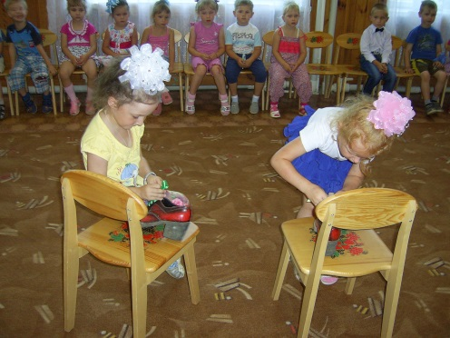

Бантики для Косички

Непослушные шнурки

Материал подготовила воспитатель старшей группы Духова Н. М.